Technická specifikace

Název akce: III/10513 Podělusy – Týnec

Místo realizace: silnice III/10513 průtah obcí Podělusy až po křižovatku s II/106 v obci Týnec n/Sázavou, okres Benešov

Staničení : od 8,700 – 10,650 km, délka úseku 1,950 km, prům. šířka 5,6 m, plocha 10920 m2

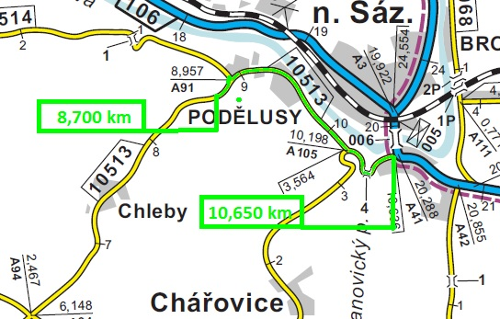

Popis současného stavu:
Jedná se o komunikaci III. třídy průtah obcí Podělusy až po křižovatku s II/106 v obci Týnec.
Komunikace je v nevyhovujícím stavu, přičemž v současné době převádí silnou jak osobní, autobusovou, tak zejména těžkou nákladní dopravu z nedalekého kamenolomu. Povrch komunikace vykazuje plošné deformace, hloubkové koroze, síťové, mozaikové, příčné a podélné trhliny, velké množství výtluků, odlámané kraje, hrboly apod.

Základní popis akce:
Zadání stavebních prací na opravu povrchu komunikace III/10513.
Rozsah prací je specifikován v položkovém rozpočtu.

Technologie opravy:

Před započetím prací bude podán návrh a projednání DIO včetně realizace, zajištění ohlášení stavby. Po částečném odfrézování stávajícího živičného krytu bude provedeno očištění, vyrovnávka, spojovací postřik a pokládka ABS v tl. 50mm. Zalití příčných a podélných trhlin, výšková úprava kanalizačních uzávěrů, vpustí a inženýrských uzávěrů, seřezání krajnic, hloubení a úprava příkopů. Po té vyznačení VDZ - vodící proužky, dělící čára, přechody apod.
Veškeré provedené práce budou dle platných norem ČSN, TP.

Záruční doba: 36 měsíců

Platební podmínky:
Plnění veřejné zakázky je podmíněno spolufinancováním z prostředků Státního fondu dopravní infrastruktury, z rozpočtu na rok 2017.
Faktura bude vystavena po kompletním dokončení stavebních prací a po předání řádně vedených dokladů (stavební deník, zkoušky, atesty, apod.) na základě předávacího protokolu.

Termín realizace: 30 dní, předpoklad do konce roku 2017

Fotodokumentace

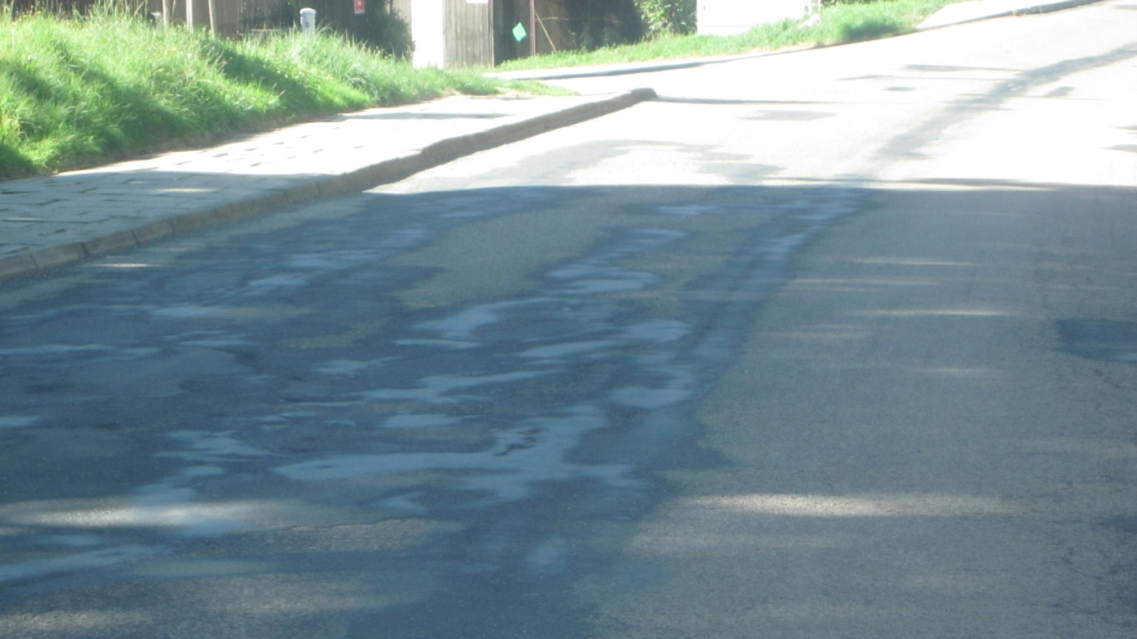

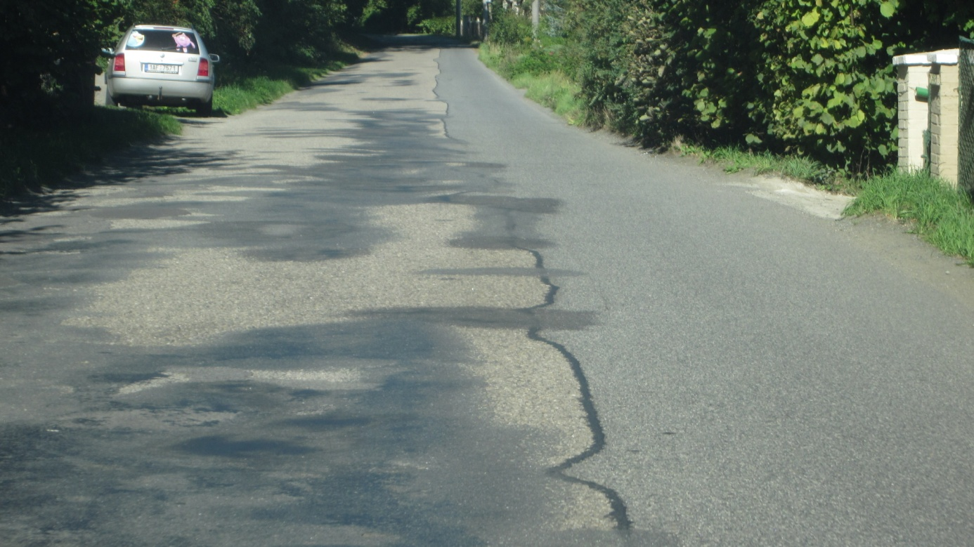

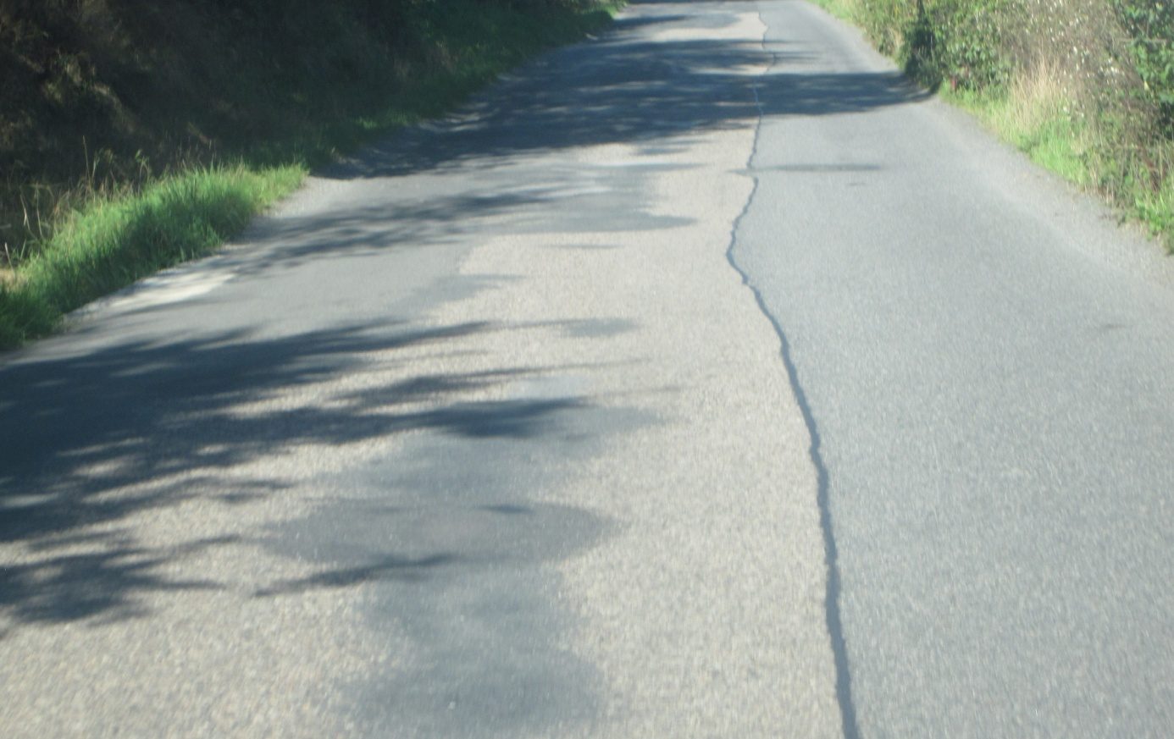
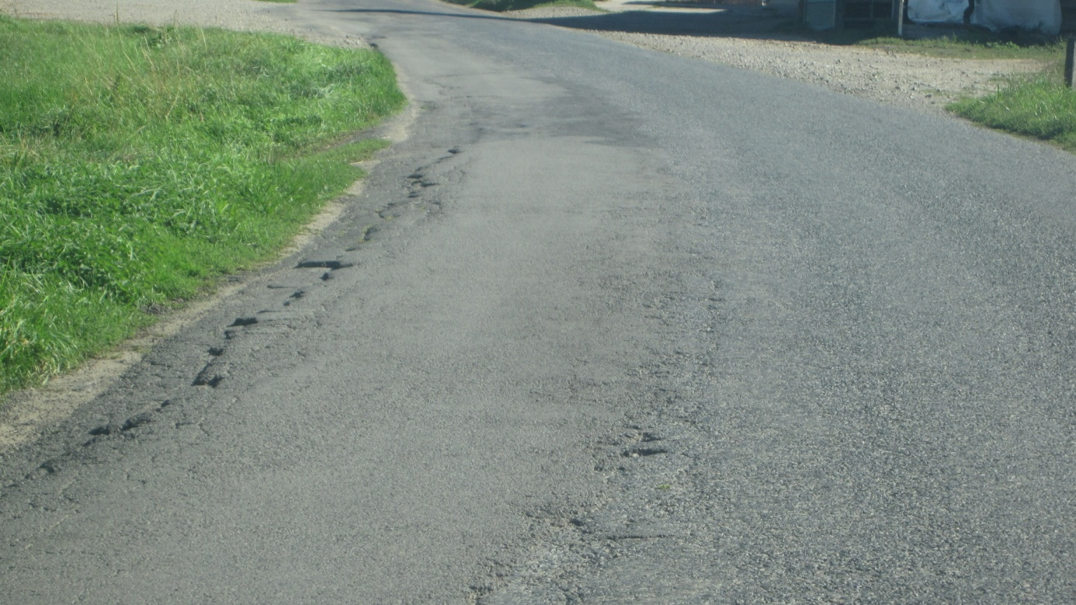

Kontakty :
Vedoucí TSU: Judr. Luděk Beneš, ludek.benes@ksus.cz, 725144165
Vedoucí provozu: Jiří Šrankota, jiri.srankota@ksus.cz, 724216636
Provozní cestmistr: Vladimír Pošvec, vladimir.posvec@ksus.cz, 724168679
Správní cestmistr: Martina Roubíková, martina.roubikova@ksus.cz, 725561304

Krajská správa a údržba silnic Středočeského kraje, příspěvková organizace, Zborovská 11, 150 21 Praha 5

Zpracoval: Vladimír Pošvec

